**Informe parcial 2.**

Isabela Belalcazar.

Carlos David Ordonez.

**Contextualización.**

El juego Othello posee múltiples reglas, bajo las cuales los jugadores actualizan un tablero con fichas de color blanco y negro por turnos. El objetivo del juego es tener más fichas del color propio que el contrincante al finalizar el juego, el juego termina cuando ningún jugador puede realizar un movimiento legal, transportar este juego de la mesa al computador tiene dos problemas clave: validación de movimientos disponibles y actualización del tablero según las reglas de juego cada turno.

**Análisis del problema.**

Para validar si el jugador en turno tiene movimientos disponibles debemos revisar todas las casillas disponibles y verificar si son o no un movimiento válido, si al terminar la revisión ninguna casilla es un movimiento legal se salta el turno del usuario, de lo contrario se le muestra una lista con sus opciones, cuando el usuario ingrese su movimiento se altera el tablero según las reglas de juego y se procede a repetir el proceso para el segundo jugador hasta que ninguno de los dos jugadores pueda realizar un movimiento. Para actualizar el tablero debemos revisar qué fichas son afectadas por el movimiento más reciente, y alterarlas dependiendo de cual fuese el usuario que realizó el movimiento.

**Diseño de la solución.**

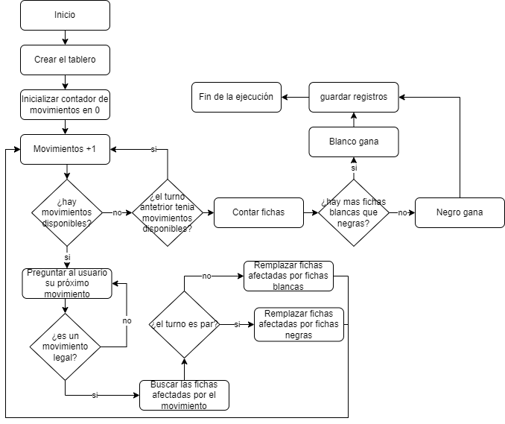

**Diseño de las clases.**

**Casillas:**

Cada objeto de esta clase representa una casilla en el tablero de juego, almacena su valor entre tres estados, vacía, blanca y negra.

**Juego:**

Cada objeto de esta clase representa una partida de Othello, se encarga de verificar si un movimiento es legal, si quedan movimientos legales y de ejecutar los cambios en el tablero.